赣县区房管局开展脱贫攻坚业务培训
情况汇报

区精准办：
为提升我局脱贫攻坚工作人员的业务素质和能力，根据区精准办《关于在全区开展脱贫攻坚业务大培训的通知》（赣区精扶办字[2018]8号）文件要求，我局及时组织全体帮扶干部开展了相关培训，现将情况汇报如下：
一、制定方案。我局根据培训工作要求，及时地制定了培训工作方案，细化了培训时间、地点和授课人员，压实了工作责任，确保我局培训工作开展有序。
二、开展培训。我局按照“分层级、分批次”原则开展了脱贫攻坚业务培训，于3月15日组织全体帮扶干部对脱贫攻坚业务开展大培训，于3月16日由各局驻各乡镇分管领导组织本乡镇帮扶干部结合镇、村实际情况开展培训。通过系列的培训，全体帮扶干部不仅熟悉了脱贫攻坚政策业务，还提升了扶贫工作能力水平，也进一步的改进了工作作风。
三、组织考试。为检验及巩固培训成果，我局将于3月20日组织全体帮扶干部开展脱贫攻坚业务闭卷考试，并将考试结果纳入年终绩效考核。同时，为激发全体帮扶干部的积极性，我严格落实奖惩措施，对考试成绩在90分（含90分）以上的帮扶干部给予一定奖励，对考试成绩不及格人员给予全局通报批评。
通过开展脱贫攻坚业务培训工作，我局全体帮扶干部对扶贫工作有了深层次的了解，对扶贫政策掌握熟练，能够将政策细化于心，为下一步开展脱贫攻坚工作打下了良好的基础，确保了我局脱贫攻坚工作取得实实在在的成效。
附件：区房管局开展脱贫攻坚业务培训图片

2018年3月19日

附件：
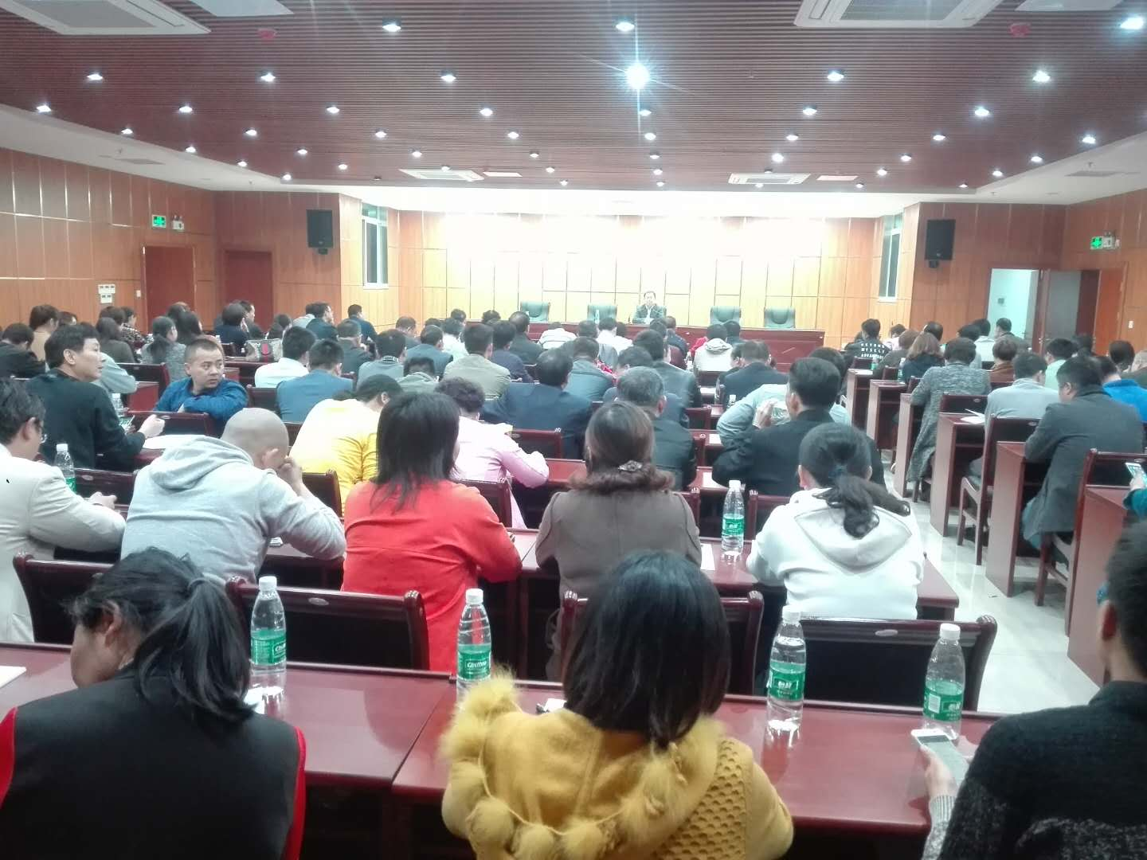
3月15日，区房管局在区远程教育中心组织全体帮扶干部召开脱贫攻坚培训会
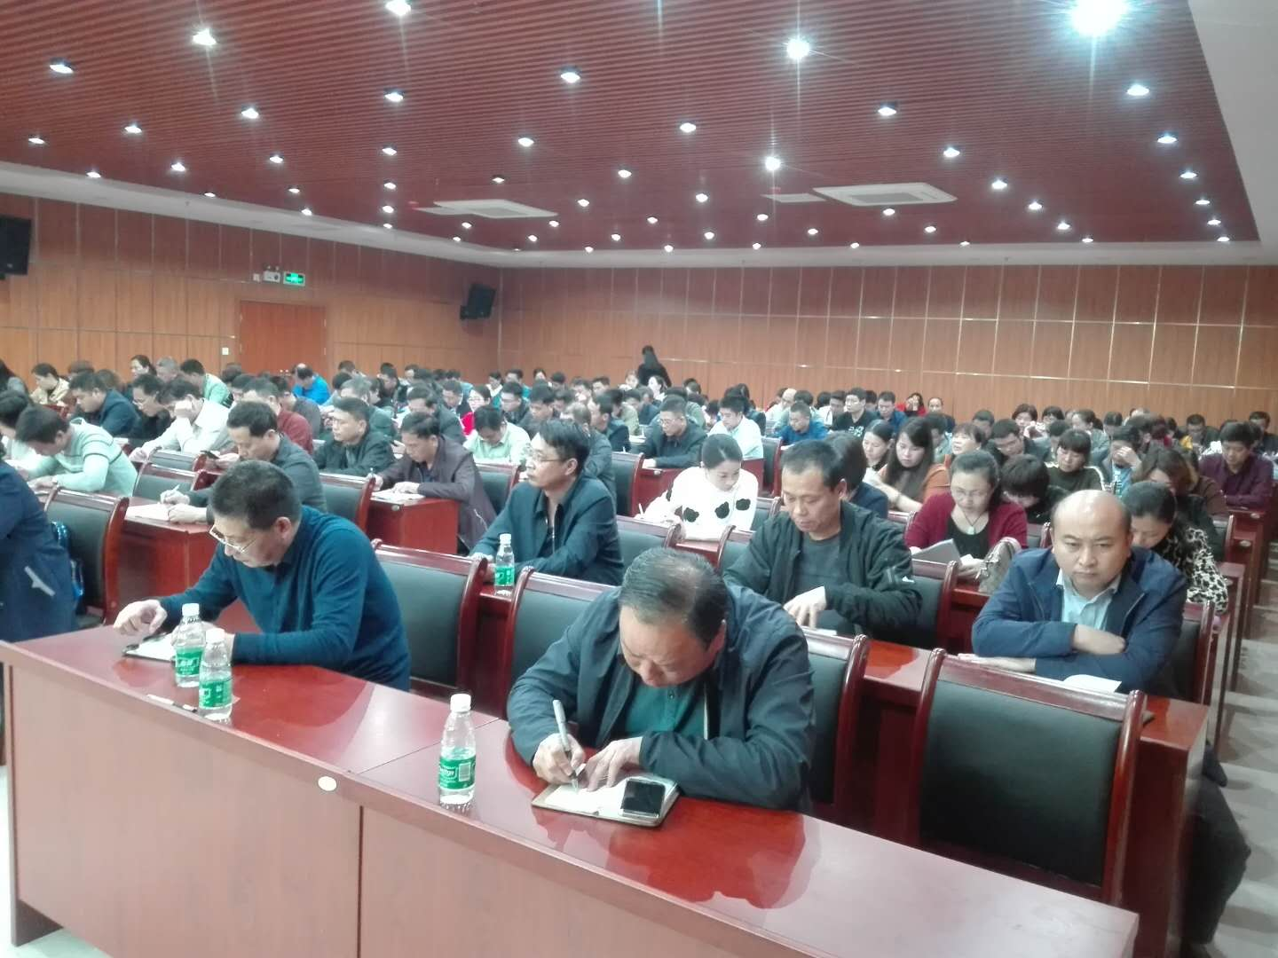
3月15日，区房管局在区远程教育中心组织全体帮扶干部召开脱贫攻坚培训会
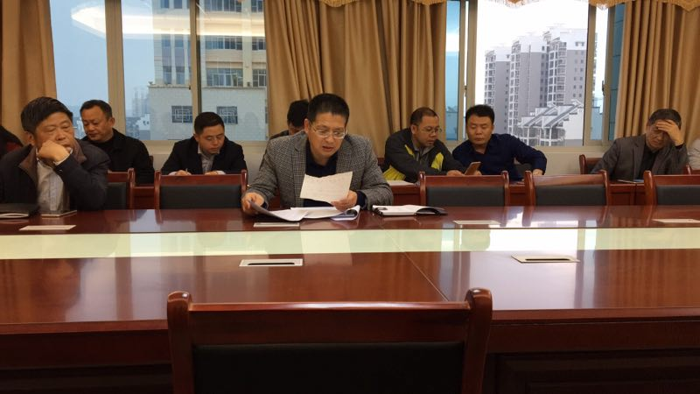
3月16日，区房管局帮扶长洛乡帮扶干部召开培训会
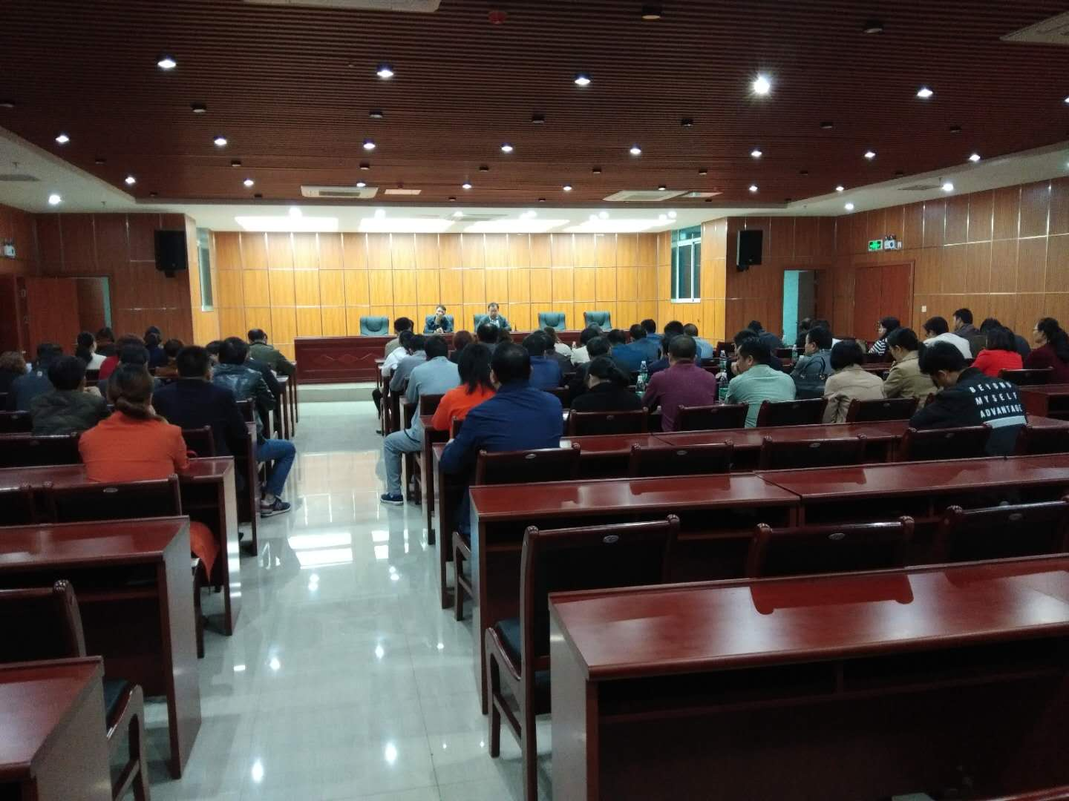
3月16日，区房管局帮扶大田乡帮扶干部召开培训会

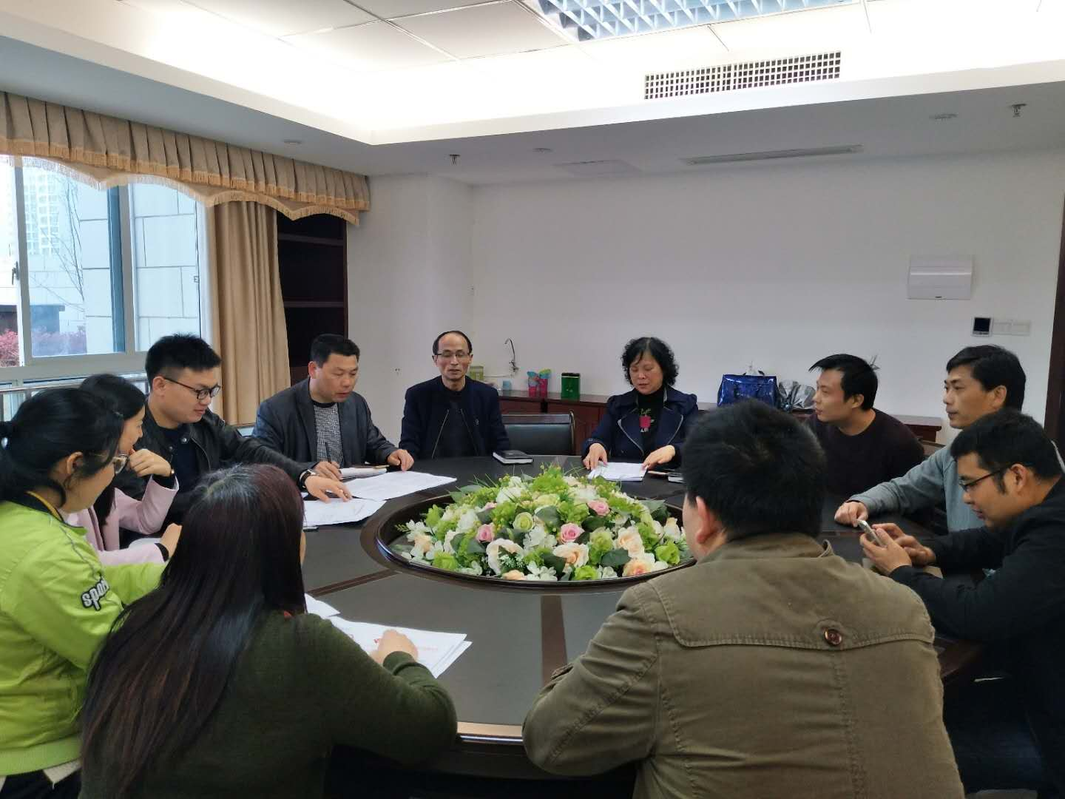
3月16日，区房管局帮扶韩坊镇帮扶干部召开培训会
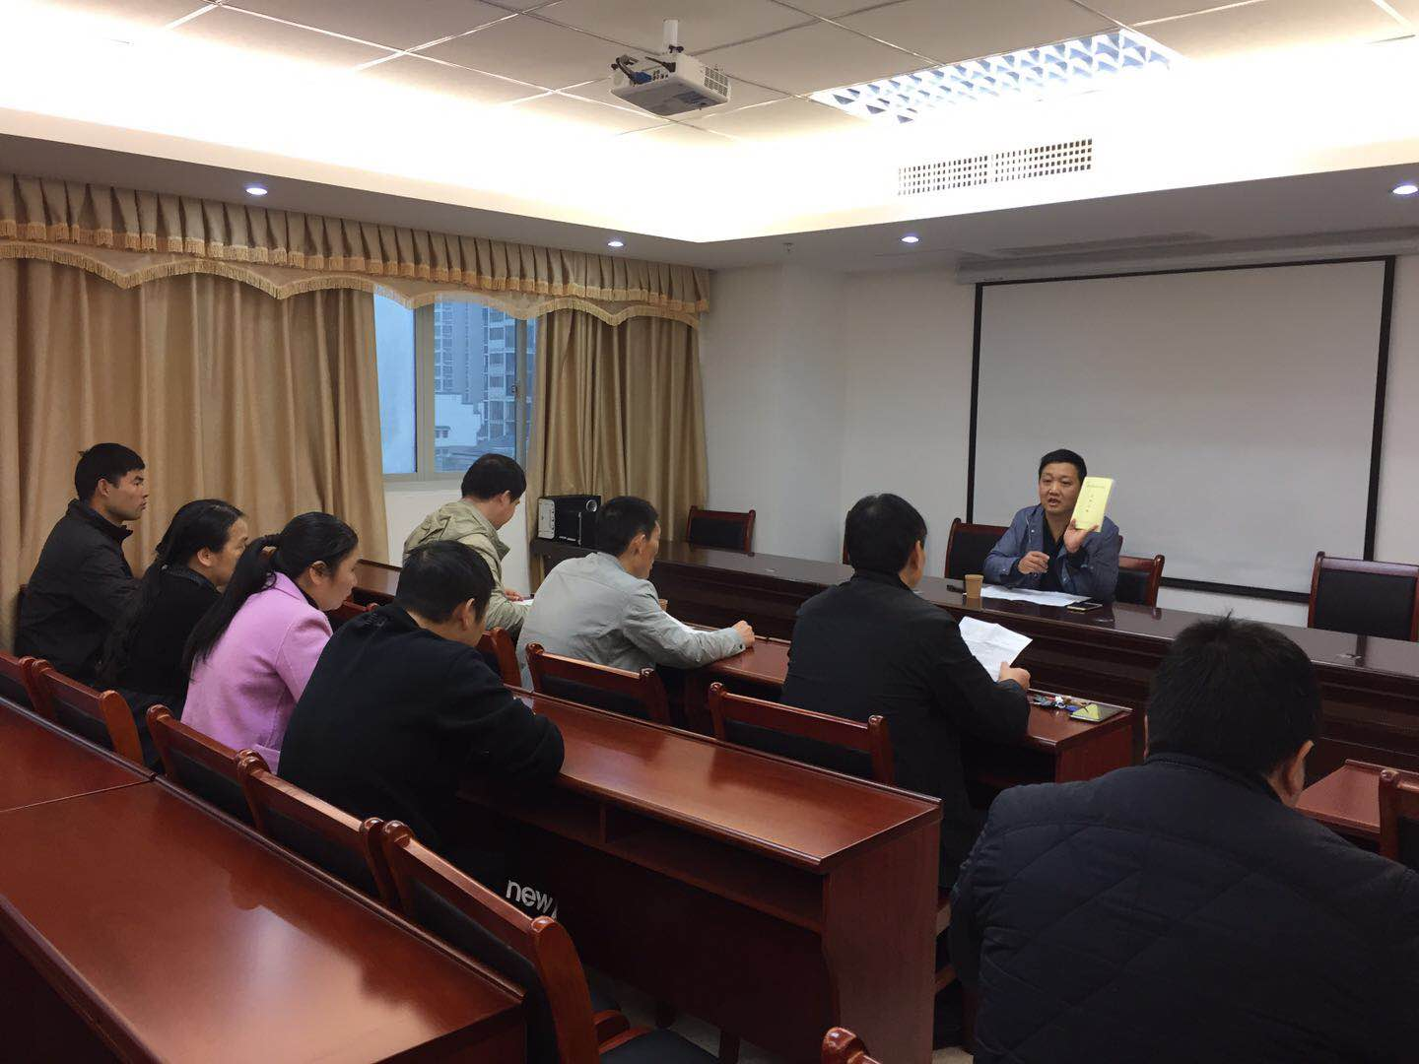
3月16日，区房管局帮扶田村镇帮扶干部召开培训会

